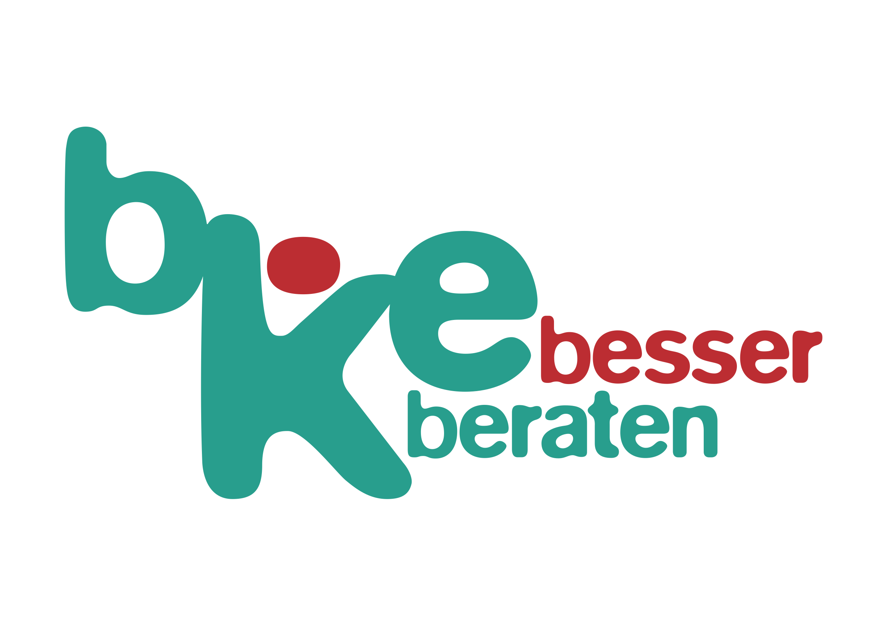
Presseinformation

Bundeskonferenz
für Erziehungsberatung e.V.
Herrnstraße 53
90763 Fürth
Tel (09 11) 9 77 14-0
Fax (09 11) 74 54 97
www.bke.de
bke@bke.de

November 2023

Beteiligung von Kindern und Jugendlichen
Fachtagung in Berlin
vom 13. bis zum 14. März 2024

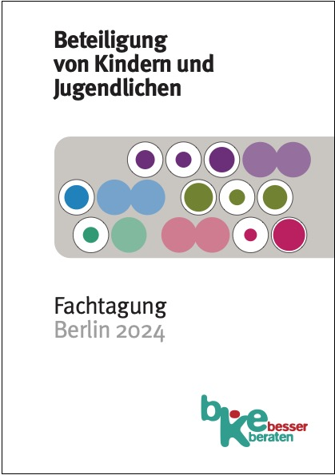
Kinder und Jugendliche sind entsprechend ihrem Entwicklungsstand an allen sie betreffenden Entscheidungen der öffentlichen Jugendhilfe zu beteiligen. Sie haben Anspruch auf Beratung ohne Kenntnis des Personensorgeberechtigten. Und die Beteiligung und Beratung von Kindern und Jugendlichen soll in einer für sie verständlichen, nachvollziehbaren und wahrnehmbaren Form erfolgen. All das steht im SGB VIII. Für die Erziehungsberatung ergeben sich daraus Anforderungen und Aufgaben auf verschiedenen Ebenen. Es sind strukturelle Voraussetzungen der erfolgreichen Beteiligung von Kindern und Jugendlichen zu schaffen, rechtliche Spannungsfelder müssen beachtet werden und nicht zuletzt muss die Praxis der Beratung Konzepte und Methoden bereitstellen, die die Bedürfnisse, Wünsche und Rechte von Kindern und Jugendlichen zu einem Maßstab der Arbeit machen.

Die Fachtagung der bke mit 4 Vorträgen, einer Präsentation von Praxisprojekten und insgesamt 14 Workshops renommierter Referentinnen und Referenten zu diesem Themenspektrum findet vom 13. bis zum 14. März 2024 in Berlin statt. Das Programm der Tagung kann von www.bke.de heruntergeladen werden. Dort ist auch eine Onlineanmeldung möglich.

